清華簡《參不韋》“𡩜”字小議

（首發）

香光

清華簡《三不韋》簡5有一個新見的字形，作：

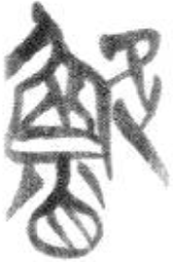

整理者隸作“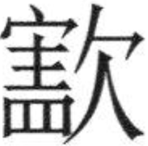”，“从欠，𡩜聲，所从‘𡩜’旁上部訛作‘魚’形，讀作‘顯’；簡九九作‘𡩜’”。[1]網友“潘燈”說其左部似“魯”，分析為从“旡”“魯”聲，為何讀作“顯”尚待研究。“好好學習”認為以“魯”為聲，讀作“御”，訓“使用”。“tuonan”讀作“憲”，訓“觀察”。王寧分析為从“欠”“鰥”聲，左部為“鰥”古文“𩶊”，讀作“觀”。子居釋作“鰭”，讀作“視”。[2]葉曉茹從整理者之說，認為其上部有訛成“魚”的可能，“𡩜”“顯”是同源詞，《參不韋》簡1、90“不章五色”的“章”與“顯”同義。[3]

按，爭議的焦點是該形的左部，諸家讀作“御”“觀”“視”等皆無必要，整理者將左部釋作“𡩜”，讀作“顯”最合適。先從文意上看，簡5辭例是“五色唯文”，簡99有“𡩜五色唯文”，形成異文關係，“𡩜”正對應“”，均讀作“顯”，另外簡1、90有“不章五色”，“章”義同“顯”，《易·豐》“來章有慶譽”，虞翻注：“章，顯也。”“章”“彰”與“顯”古常連言，葉曉茹所舉《列子·天瑞》“色之所色者彰矣，而色色者未嘗顯”，古書有“顯章”“章顯”一詞，我們還可以補充幾例，清華簡《湯在啻門》簡8：“九月顯章，十月乃成。”《漢書·王莽傳》：“光耀顯章，天符仍臻。”《後漢書·銚期王霸祭遵列傳》：“顯章國家篤古之制，為後嗣法。”《張曹鄭列傳》：“非所以章顯祖宗功德。”《王充王符仲長統列傳》：“以譏當時失得，不欲章顯其名。”

從字形上看，諸家說其左上部似“魚”是可取的，不過有一點諸家皆未指出，即“魚”實由“𡩜”上部所从之“𫲸”變形音化而來。《參不韋》簡99“𡩜”作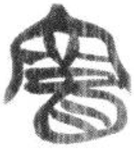，簡121“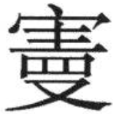”作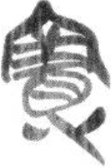，新蔡簡甲簡35“憲”作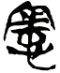，上部與楚簡“魚”寫法很類似，上部僅多出一斜筆，下部多一“火”形，楚簡“魚”作（曾侯乙墓簡2），可對比。大概是由於楚簡“𡩜”上部變得與楚簡“𫲸”的一般寫法不近，抄手遂將簡5字形改成从“魚”，楚簡“害”一般作（郭店簡《成之聞之》簡30）、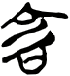（上博簡《孔子詩論》簡8）等。

更重要的是，“憲/𡩜”與“魚”讀音關係很近。《說文》謂“憲”字“从心、从目、从害省聲”，金文“𡩜”作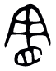（史墻盤，《集成》10175）、（丼人𡚬鐘，《集成》109）等，一般視作从目，从“害”省聲，[4]睡虎地秦簡《法律答問》“害盜”在《秦律十八種》的《內史雜》篇中作“憲盜”。[5]我們知道“害”與魚部字關係十分密切，伯家父簋蓋“害”作（《集成》4156），常常在“口”上加橫筆變形音化為“古”來標音，如師害簋作（《集成》4116），害叔簋作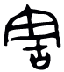（《集成》3806）等，鑄公𠤳之“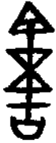”、旅虎𠤳之“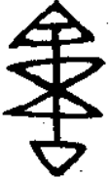”等是在“害”上累加聲符“五”，用作“𠤳”，[6]金文“㝬”“𫯤”為一字異體，唐蘭指出當讀作“胡”，[7]樂律名“姑洗”曾侯乙編鐘、磬作“割𬚬”，[8]㝬簋（《集成》4317）的“𡩜𬖧”謝明文讀作“胡耇”，現將謝說引用如下：

㝬簋“陀陀降余多福、𡩜𬖧、宇（訏）慕（謨）、遠猷”之“𡩜𬖧”即“胡耇”。簋銘“𬖧”前一字，彩照作“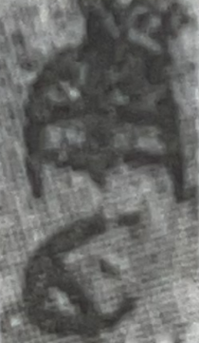”（《周原出土青銅器》第10卷，第2144頁），其下部應是“目”之殘而非“口”，因此此字應釋作“𡩜”而非“害”。從偏旁組合來看，伯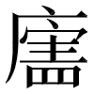甗（《集成》00868）“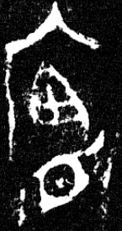”與作冊吳盉（《銘圖》14797）“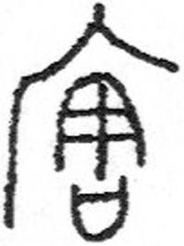”應是一字異體，但前者从“𡩜”聲，後者从“害”聲，可證“𡩜”“害”音近。曾侯乙墓樂器銘文中“姑洗”之“姑”或从“害”聲，或从“𡩜”聲（𡩜本从害省聲），因此“𡩜”自可用作與“姑”同从“古”聲的“胡”。又金文中“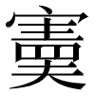”（从“𡩜”）、“㝬”“𫯤”等字，孫詒讓、唐蘭、張亞初等先生認為是一個字，其字在銅器銘文中當讀為“胡”，這亦可證“𡩜”可用作“胡”。《左傳》僖公二十二年：“雖及胡耇，獲則取之，何有於二毛？”杜預注：“胡耇，元老之稱。”孔穎達疏：“《謚法》：‘保民耆艾曰胡。’胡是老之稱也。《釋詁》云：‘耇，壽也。’”[9]

雖然金文“害”古音歸部存在爭議，于省吾認為本屬魚部，[10]陳秉新認為是“瑚”的表意字，[11]大西克也認為“害”在戰國後由魚部轉入月部，[12]但不管如何，從出土材料看，“害”與“古”“五”等魚部字關係密切是毋庸置疑的，“古”屬見母魚部，“五”屬疑母魚部，而“魚”也屬疑母魚部，因此，將《叁不韋》簡5“”左上部件視作由“𫲸”變形音化為“魚”，當無問題。至於該形右部是“欠”還是“旡”皆有可能，楚簡“欠”“旡”形近常混（例子參葉曉茹一文）。

1. 清華大學出土文獻研究與保護中心編、黃德寬主編：《清華大學藏戰國竹簡（拾貳）》，中西書局2022年，第111頁。
2. 以上觀點參羅雲君：《清華簡〈參不韋〉整理與研究》，東北師範大學博士學位論文（指導教師：謝乃和教授），2024年5月，第28-30頁。
3. 葉曉茹：《清華簡〈參不韋〉新見字形疏證五則》，《中國文字》夏季號，萬卷樓圖書股份有限公司2024年，第199-201頁。
4. 季旭昇：《說文新證》（修訂本），藝文印書館2014年，第791頁。
5. 魏啟鵬、胡翔驊：《馬王堆漢墓醫書校釋（貳）》，成都出版社1992年，第144頁。
6. 劉釗：《古文字構形學》（修訂本），福建人民出版社2011年，第178-179頁。
7. 唐蘭：《周王㝬鐘考》，《唐蘭先生金文論集》，紫禁城出版社1995年，第34-42頁。
8. 裘錫圭、李家浩：《曾侯乙墓鐘、磬銘文釋文與考釋》，《曾侯乙墓（上）》，文物出版社1989年，第554頁。
9. 謝明文：《試談㝬器中兩例“𬖧”字的讀法》，《商周文字論集續編》，上海古籍出版社2022年，第129-130頁；原載《青銅器與金文》第2輯，上海古籍出版社2018年，第315-322頁。
10. 于省吾：《墻盤銘文十二解》，《古文字研究》第5輯，中華書局1981年，第10-12頁。
11. 陳秉新：《害即胡簋之胡本字說》，《考古與文物》1990年第1期，第80-83頁。
12. 大西克也：《論古文字資料中的“害”字及其讀音問題》，《古文字研究》第24輯，中華書局2002年，第303-306頁。